# **ЛАБОРАТОРНА РОБОТА 2**

**ГЕНЕРАТОРИ ВИПАДКОВИХ ВЕЛИЧИН**

## 2.1 Мета роботи

В результаті виконання лабораторної роботи студент має отримати такі знання та навички:

- познайомитися зі способами одержання рівномірно розподілених випадкових чисел (РРВЧ);

- познайомитися з методами тестування генераторів РРВЧ;

- дослідити вплив налаштувань генератора РРВЧ на характеристики псевдовипадкової послідовності, що генерується;

- познайомитися зі способами створення генераторів для нерівномірних законів розподілу;

- познайомитися з поняттям «випадковий потік подій».

## 2.2 Результати виконання роботи

## 2.2.1 Тестування величин

Залежність періоду генератора від розмірів маски зображено в таблиці 2.1

Таблиця 2.1 – Залежність періоду генератора від розмірів маски

|  |  |  |  |
| --- | --- | --- | --- |
| Номер  досліду | Довжина маски в бітах | | |
| 8 | 16 | 24 |
| 1 | 256 | 65536 | 16777216 |
| 2 | 256 | 65536 | 16777216 |
| 3 | 256 | 65536 | 16777216 |
|  |  |  |  |

Залежність періоду генератора від адитивної константи при розмірі маски 16 і стандартній мультиплікативній константі зображено в таблиці 2.2.

Таблиця 2.2 – Залежність періоду генератора від адитивної константи

|  |  |  |  |  |
| --- | --- | --- | --- | --- |
| Номер  досліду | Значення адитивної константи | | | |
| 11(стандарт) | 16 | 100 | 173 |
| 1 | 65536 | 4096 | 4096 | 65536 |
| 2 | 65536 | 16384 | 16384 | 65536 |
| 3 | 65536 | 8192 | 4096 | 65536 |

Залежність періоду генератора від мультиплікативної константи при розмірі маски 16 і стандартної адитивної константи зображено в таблиці 2.3.

Таблиця 2.3 – Залежність періоду генератора від мультиплікативної константи

|  |  |  |  |  |
| --- | --- | --- | --- | --- |
| Номер  досліду | Значення мультиплікативної константи | | | |
| стандарт | 17777 | 34367 | 34366 |
| 1 | 65536 | 65536 | 2048 | 1 |
| 2 | 65536 | 65536 | 2048 | 1 |
| 3 | 65536 | 65536 | 2048 | 1 |

Тести для різних значень розміру вибірки й кількості інтервалів зображено в таблиці 2.4.

Таблиця 2.4 – Результати тестування генератора на рівномірність при стандартних налаштуваннях

|  |  |  |  |  |
| --- | --- | --- | --- | --- |
| Параметри тесту | | Загальна кількість тестів | Кількість тестів з негативним результатом | Оцінка імовірності появи нерівномірності |
| Обсяг вибірки | Кількість інтервалів |
| 200 | 8 | 20 | 0 | 0.0 |
| 5 | 20 | 1 | 0.05 |
| 15 | 20 | 1 | 0.05 |
| 1000 | 11 | 20 | 0 | 0.0 |
| 5 | 20 | 0 | 0.0 |
| 20 | 20 | 0 | 0.0 |

Тести для різних значень розміру вибірки й кількості інтервалів зображено в таблиці 2.5.

Таблиця 2.5 – Результати тестування генератора на рівномірність при стандартних налаштуваннях.

|  |  |  |  |  |
| --- | --- | --- | --- | --- |
| Параметри тесту | | Загальна кількість тестів | Кількість тестів з негативним результатом | Оцінка імовірності стохастичності послідовності |
| Обсяг вибірки | Параметр тесту |
| 200 | 0,3 | 20 | 0 | 1 |
| 0,5 | 20 | 0 | 1 |
| 0,7 | 20 | 0 | 1 |
| 1000 | 0,3 | 20 | 0 | 1 |
| 0,5 | 20 | 1 | 0.95 |
| 0,7 | 20 | 1 | 0.95 |

Тест та імовірність перевищення критичного значення коефіцієнта кореляції зображено в таблиці 2.6.

Таблиця 2.6 – Результати дослідження незалежності послідовностей випадкових чисел.

|  |  |  |  |
| --- | --- | --- | --- |
|  | Дослід 1 | Дослід 2 | Дослід 3 |
| Перевищень критичного значення(n) | 12 | 17 | 7 |
| Імовірність перебільшення(n/N) | 0.12 | 0.17 | 0.07 |

**2.2.2 Тестування файлів випадкових величин**

Імена файлі було отримано шляхом додавання номера в журналі(18) до чисел 0, 50, 100. В результаті 018, 068, 118. Параметри файлу 018 зображено на рисунку 2.1.

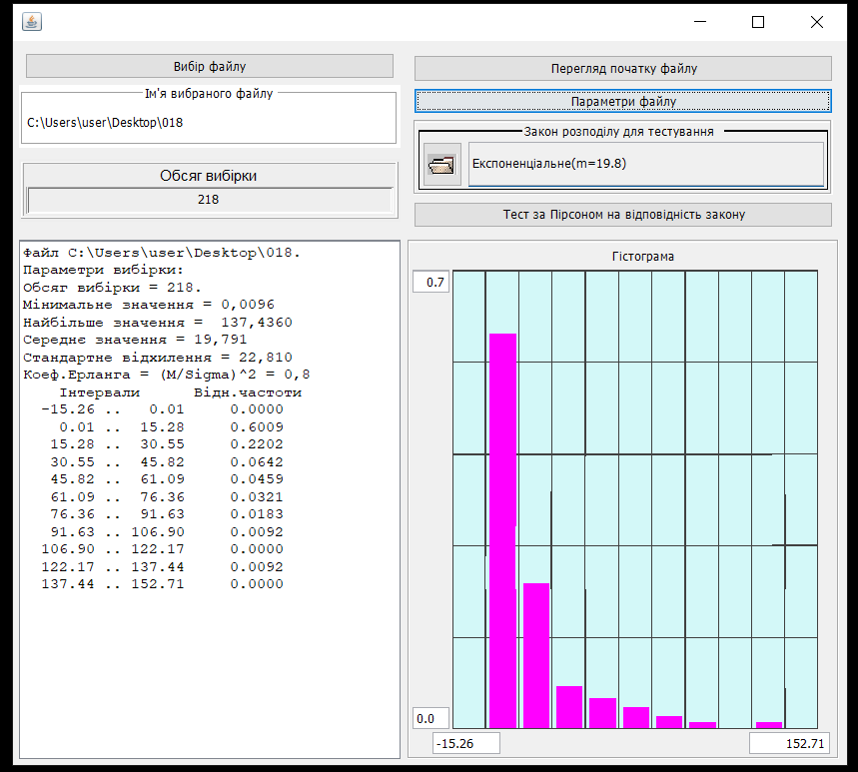

Рисунок 2.1 - Параметри файлу 018

На підставі вигляду діаграми, мінімального, найбільшого та середнього значення 19,791 - було вирішено що вибірка відповідає експоненційному розподілу. Результат тесту на відповідність зображено на рисунку 2.2

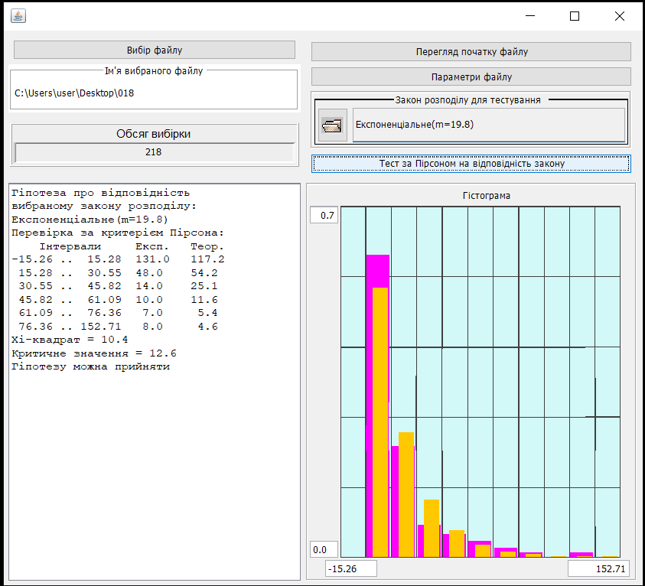

Рисунок 2.2 - Результат тесту на відповідність

Параметри файлу 068 зображено на рисунку 2.3.

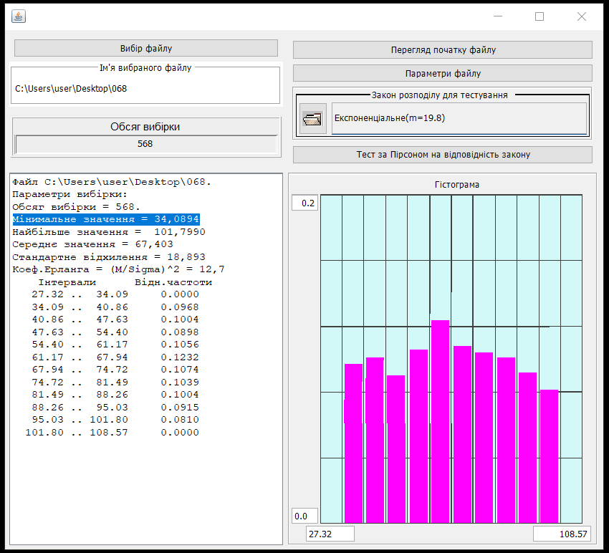

Рисунок 2.3 - Параметри файлу 068

На підставі вигляду діаграми, мінімального - 34,0894, найбільшого - 101,7990 значень, було вирішено що вибірка відповідає рівномірному розподілу. Результат тесту на відповідність зображено на рисунку 2.4.

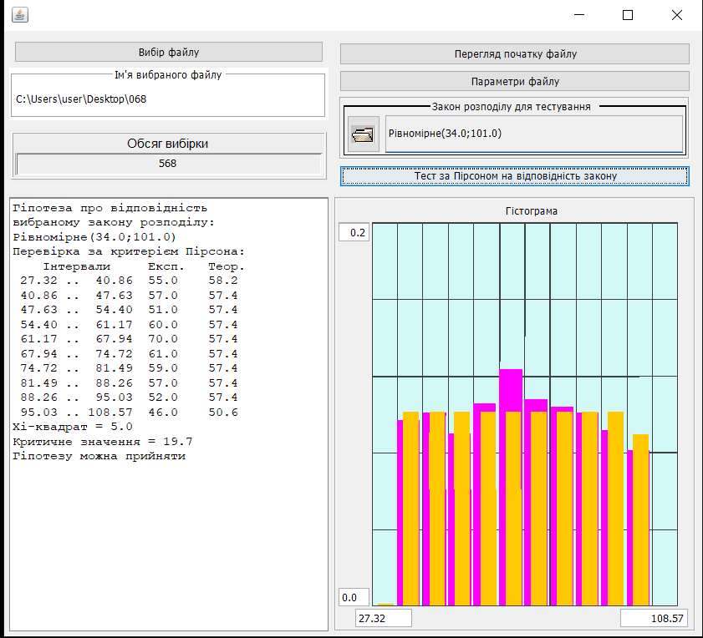

Рисунок 2.4 - Результат тесту на відповідність

Параметри файлу 118 зображено на рисунку 2.5.

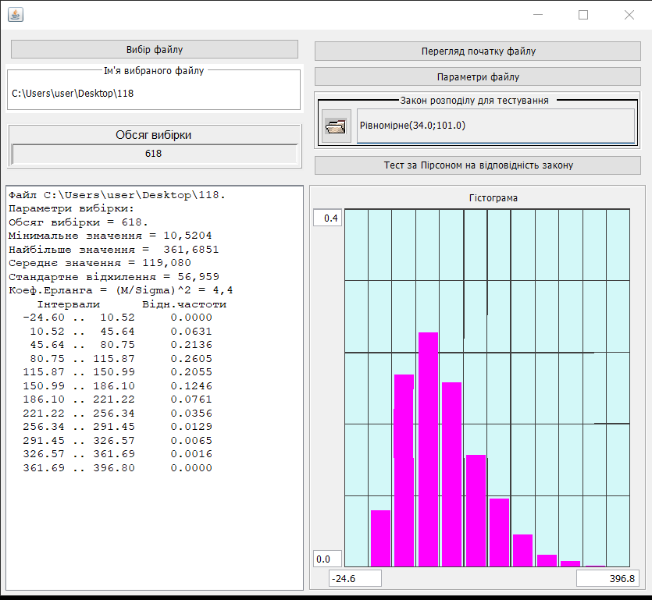

Рисунок 2.5 - Параметри файлу 118

На підставі вигляду діаграми, середнього значення - 119 та коефіцієнту 4.4, було вирішено що вибірка відповідає розподілу ерланга. Результат тесту на відповідність зображено на рисунку 2.6.

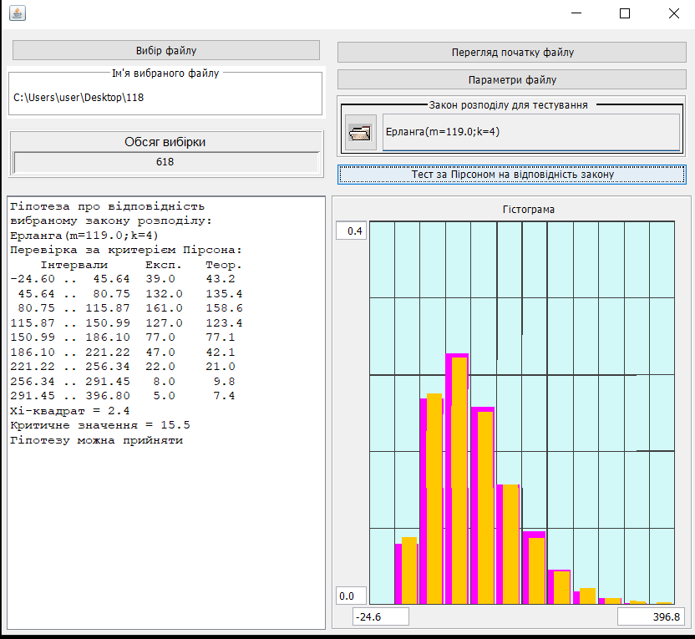

Рисунок 2.6 - Результат тесту на відповідність

**2.2.3 Тестування потоків випадкових величин**

Експоденційний розподіл з середнім значенням 18 зображено на рисунку 2.7.

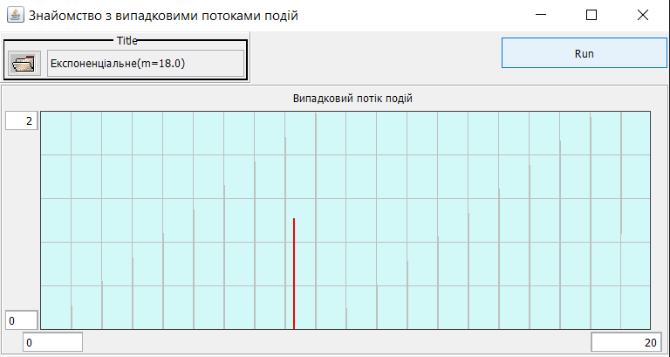

Рисунок 2.7 - Тестування експоненційного розподілу

Нормальний розподіл з середнім значенням 18 та сигмою 1.8 зображено на рисунку 2.8

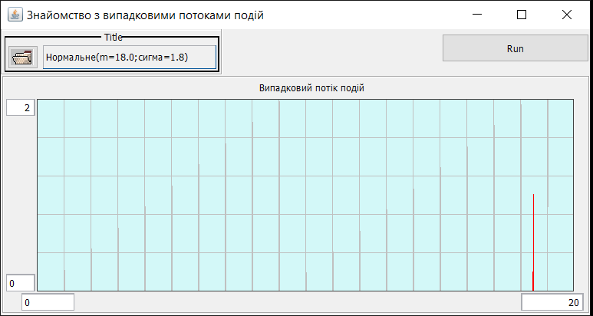

Рисунок 2.8 - Тестування нормального розподілу

Розподіл Ерланга з середнім значенням 18 коефіцієнтом 18 зображено на рисунку 2.9.

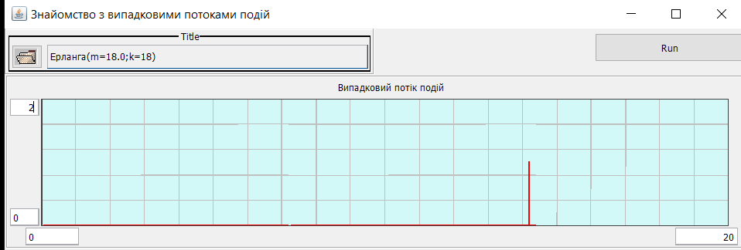

Рисунок 2.9 - Тестування розподілу Ерланга

Рівномірний розподіл з мінімальним значенням 1 та найбільшим 8 зображено на рисунку 2.10.

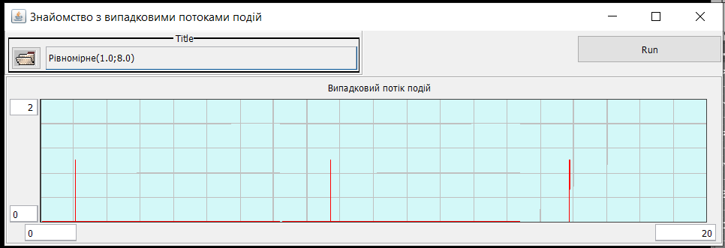

Рисунок 2.10 - Тестування рівномірного розподілу

Трикутний розподіл з мінімальним значенням 2 , найбільшим 8 та середнім 6 зображено на рисунку 2.11.

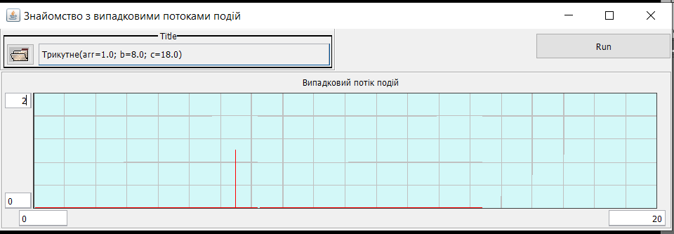

Рисунок 2.11 - Тестування трикутного розподілу

Довільний розподіл зображено на рисунку 2.12.

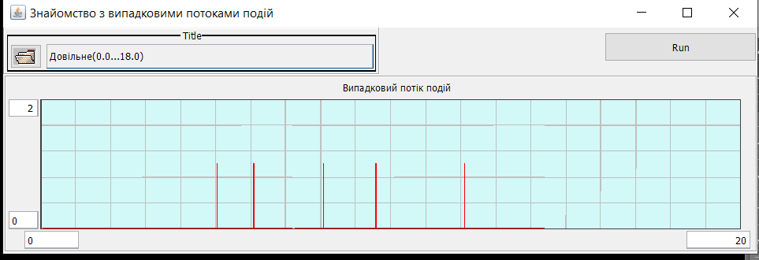

Рисунок 2.12 - Тестування довільного розподілу

Дискретний розподіл зображено на рисунку 2.13.

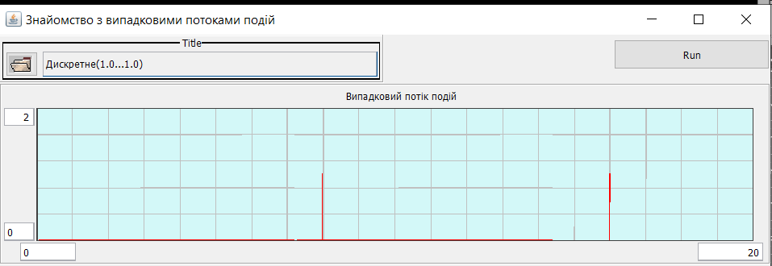

Рисунок 2.13 - Тестування дискретного розподілу

**2.2.4 Результат проходження тесту**

Результат проходження тесту зображено на рисунку 2.14

Рисунок 2.14 - Результат проходження тесту

**2.3 Результат виконання РГР**

Створена панель Test, з відповідними діаграмами зображена на рисунку 2.15.

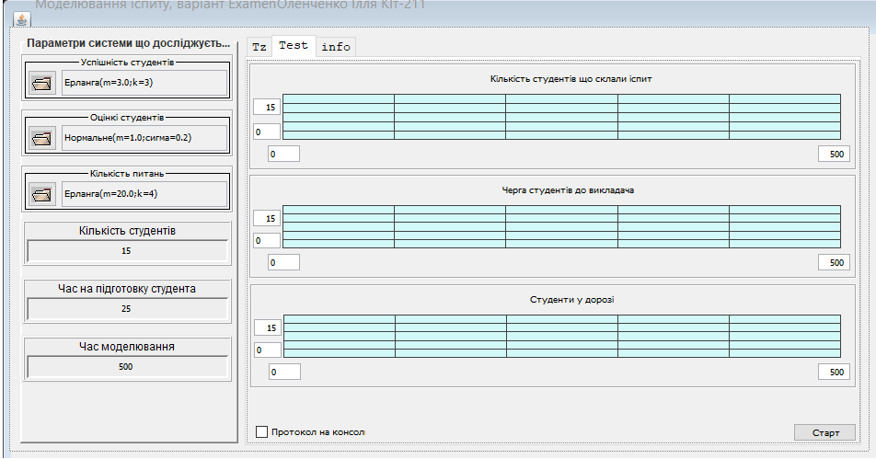

Рисунок 2.15 - Панель Test

Публічні методи для доступу до елементів налаштувань моделі та діаграм зображено на рисунку 2.16.

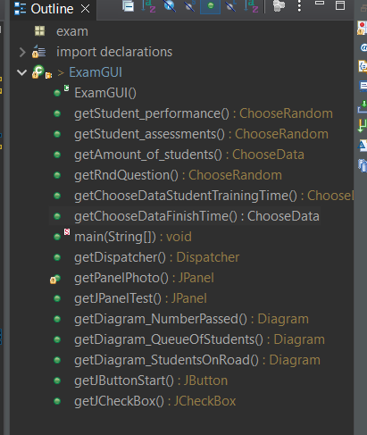

Рисунок 2.16 - Публічні методи для доступу до елементів

Вихідний код методу налаштування кількості авто зображено в лістингу 2.1

Лістинг 2.1 - Метод налаштування кількість студентів

public ChooseData getamount_of_students() {

if (chooseDataNLorry == null) {

chooseDataNLorry = new ChooseData();

chooseDataNLorry.setBounds(new Rectangle(3, 200, 231, 53));

chooseDataNLorry.setTitle("Кількість студентів");

chooseDataNLorry.setText("15");

}

return chooseDataNLorry;

}

Вихідний код методу налаштування кількості барж зображено в лістингу 2.2

Лістинг 2.2 - Метод налаштування кількості барж

public ChooseData getChooseDataStudentTrainingTime() {

if (chooseDataHeapMaxSize == null) {

chooseDataHeapMaxSize = new ChooseData();

chooseDataHeapMaxSize.setBounds(new Rectangle(3, 263, 231, 53));

chooseDataHeapMaxSize.setTitle("Час на підготовку студента");

chooseDataHeapMaxSize.setText("25");

}

return chooseDataHeapMaxSize;

}

Висновок: на даній лабораторній роботі я познайомився з методами тестування генераторів РРВЧ, дослідив вплив налаштувань генератора РРВЧ на характеристики псевдовипадкової послідовності, що генерується. Створив панель Test з відповідними діаграмами.